Üdvözöljük!
Pár információt még szeretnénk megosztani Önökkel, a kirándulás napjával kapcsolatosan.
1.Hova kell érkezni?
A térképen bejelöltük a focipályához vezető utat a főútról. Ha esetleg nem találnak minket, telefonáljanak és segítünk eligazodni.
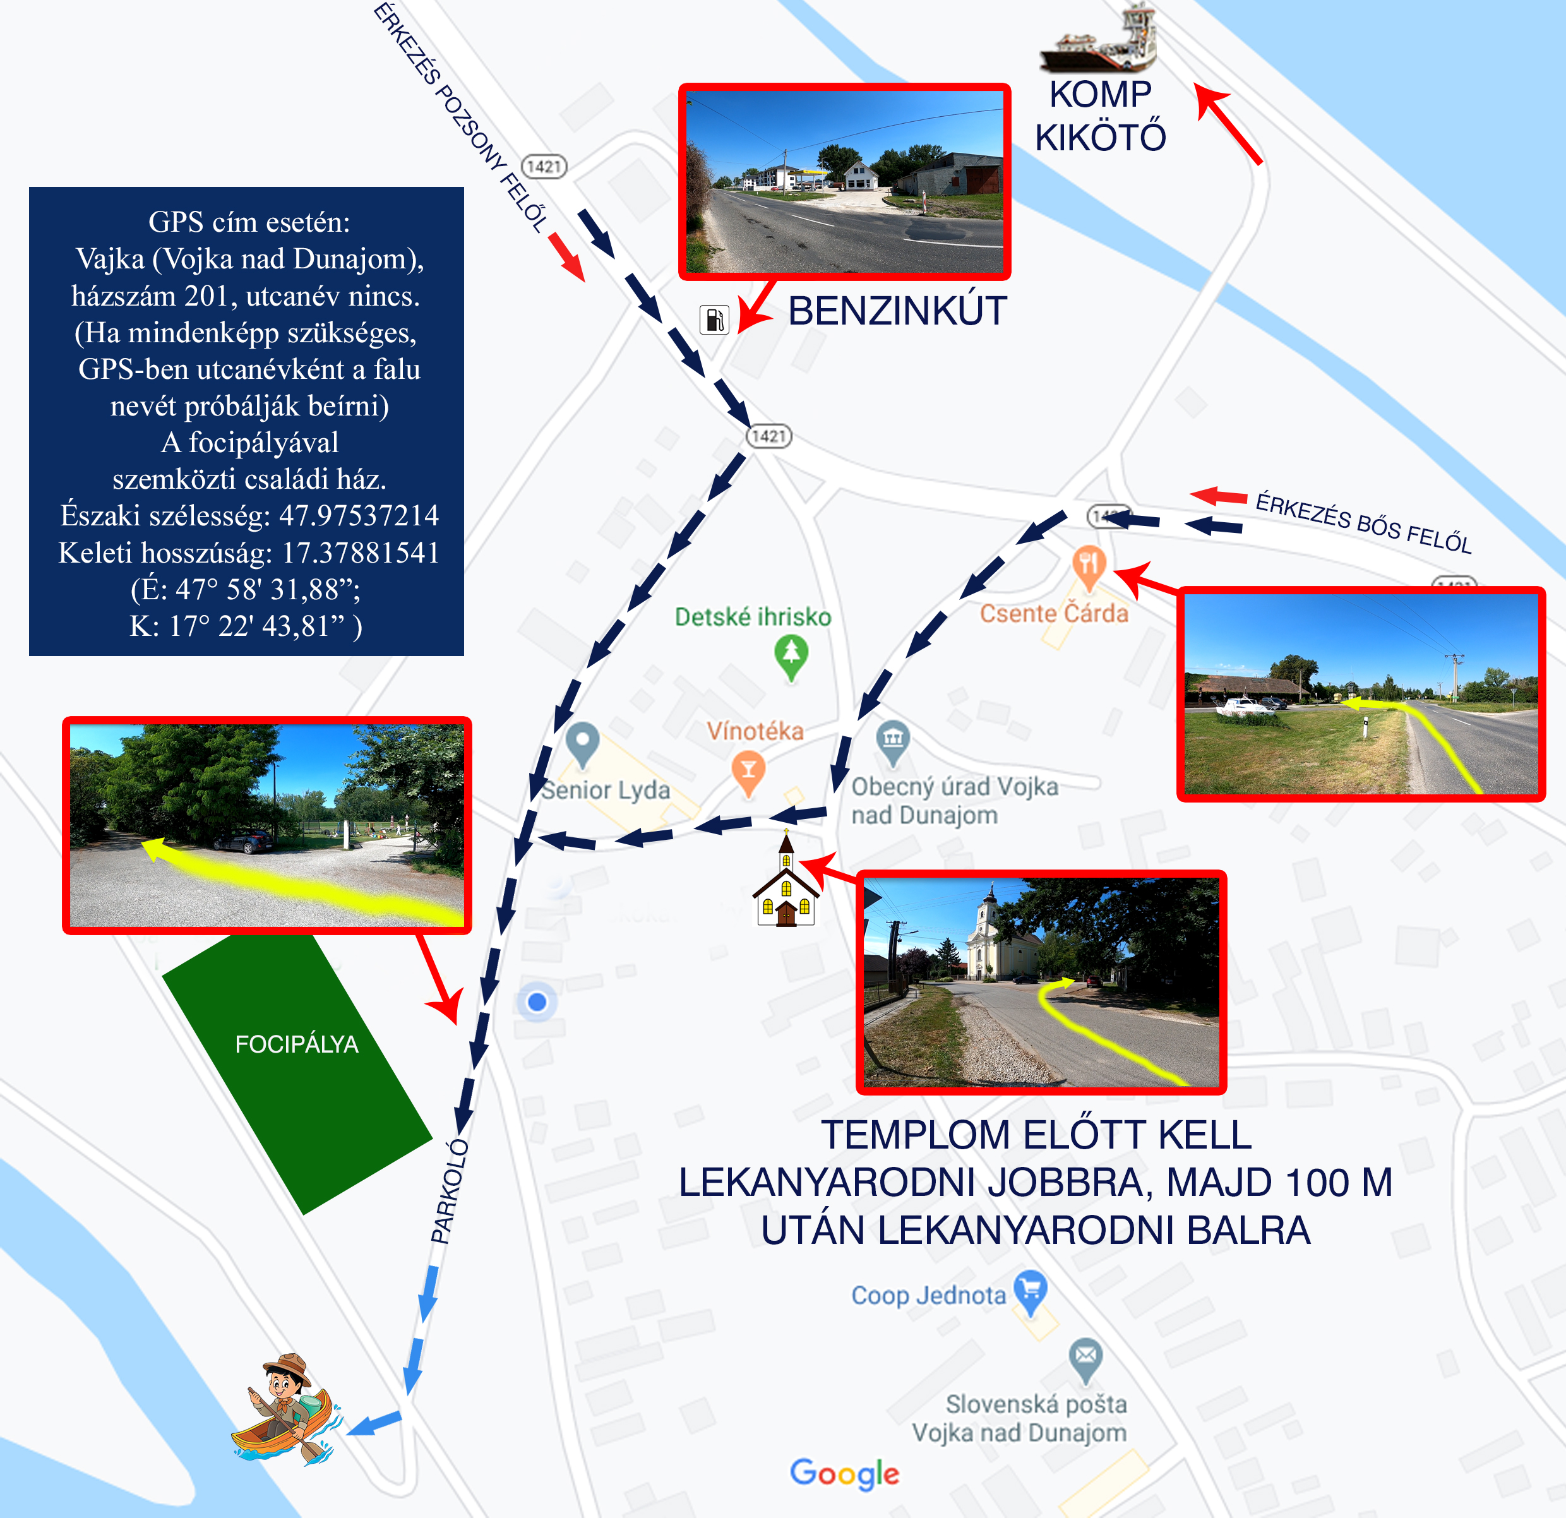
2.Hol van a találkozópont?
Kérjük Önöket, ha megérkeztek a focipályához, parkoljanak le a focipálya melletti úton, és sétáljanak fel a töltésre (50m).

A töltésre felsétálva már látni fogják a kenukat, - ott fogjuk várni Önöket, közvetlen a töltés túloldalán.
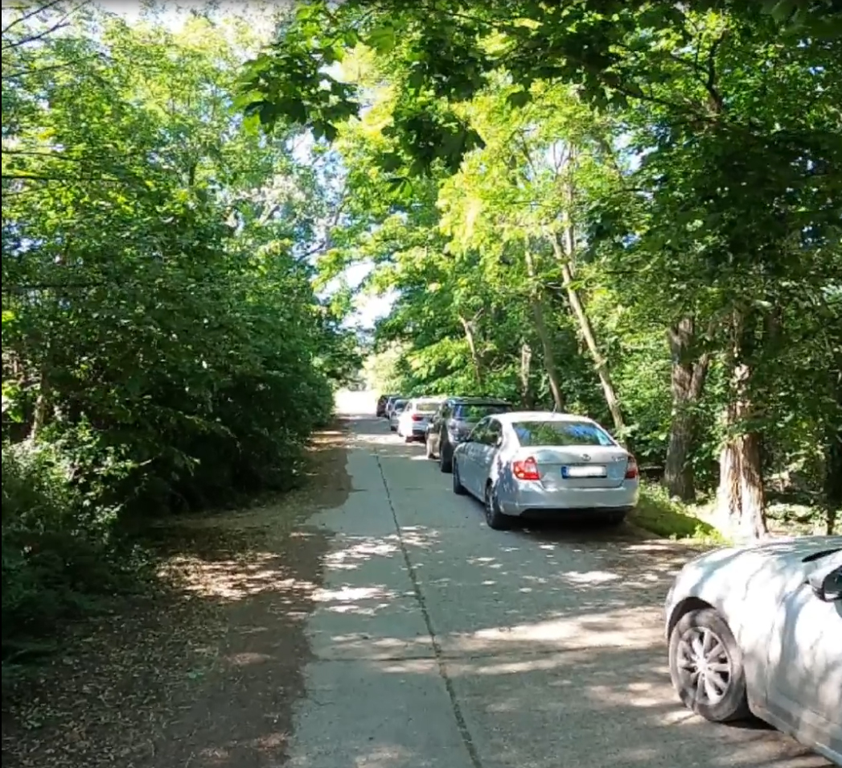
3.Mi történik, ha nem lesz jó idő?
Ha az időjárás előrejelzés szerint rossz idő lesz, akkor a kirándulás előtt írni fogunk.
Ha a hőmérséklet 20 fok felett marad, és csak felhőátvonulások fordulhatnak elő, gyenge szitáló esővel, akkor a vízitúra még élvezhető. Ilyen esetben esőkabátot ajánlunk, de a tapasztalat azt mutatja, hogy a mentőmellény elégnek bizonyul. Amennyiben ettől rosszabb időjárást jeleznek előre, - a kirándulás elmarad.

Ha esetleg az itt leírt információkkal kapcsolatban kérdése volna, - készséggel válaszolunk.
Telefonszám: +421 (0)908 193 321
Több alkalommal vagyunk vízitúrán egyéni csoportokkal hétköznapokon is, - ha nem vennénk a telefont, akkor épp nincs térerő a Dunán, vagy a vízhatlan hordóban van a telefon. A vízitúra után visszahívjuk Önt.

Szeretettel várjuk Önöket!

